**Documentación de desarrollo: Instalación de Python+Flask+sqlalchemy**

**Héctor Cantos**

**1)Instalación de Python+virtualenv en Windows.**

Antes de poder usar Flask, debemos instalar Python y la extensión PIP para instalar paquetes extra.

Para ello, nos dirigiremos a la página:

<https://www.python.org/downloads/release/python-279/>

Y nos descargaremos el siguiente instalador (dejo el enlace directo):

<https://www.python.org/ftp/python/2.7.9/python-2.7.9.amd64.msi>

Vamos a trabajar con Python 3, la documentación que he escritor en azul es para Python 2. Si quereis usar Python 3, descargadlo aquí:

<https://www.python.org/ftp/python/3.8.1/python-3.8.1.exe>

La documentación exclusiva de Python 3 estará en rojo.

La documentación exclusiva de Python 2 estará en azul.

Una vez hayamos instalado Python, debemos crear la variable de entorno necesaria para poder interactuar con Python desde el CMD o PowerShell.

Para esto, debemos ir a pc, click derecho, propiedades, configuración avanzada de sistema, variables de entorno, y, en las de sistema (ojo, sistema, las de abajo, no las de usuario de arriba) click derecho en “path”, editar, nuevo y agregamos C:\Python27 repetimos lo mismo y agregamos también C:\Python27\Scripts

Si después win10 os abre la tienda al escribir “Python”, id a configuración de Windows,

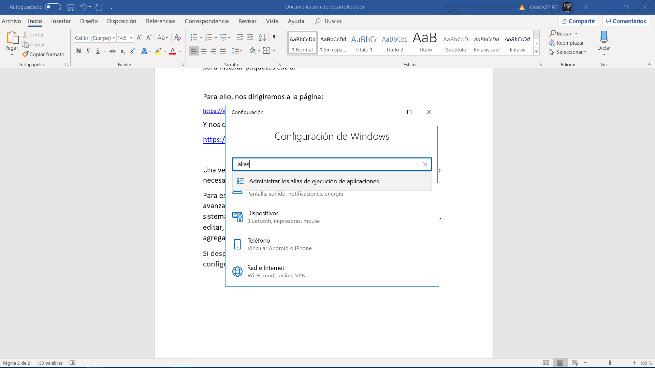

Escribimos “alias” en el buscador, lo cual nos dará la opción “administrar los alias de ejecución de aplicaciones” y nos cargamos (deshabilitamos) las de Python.

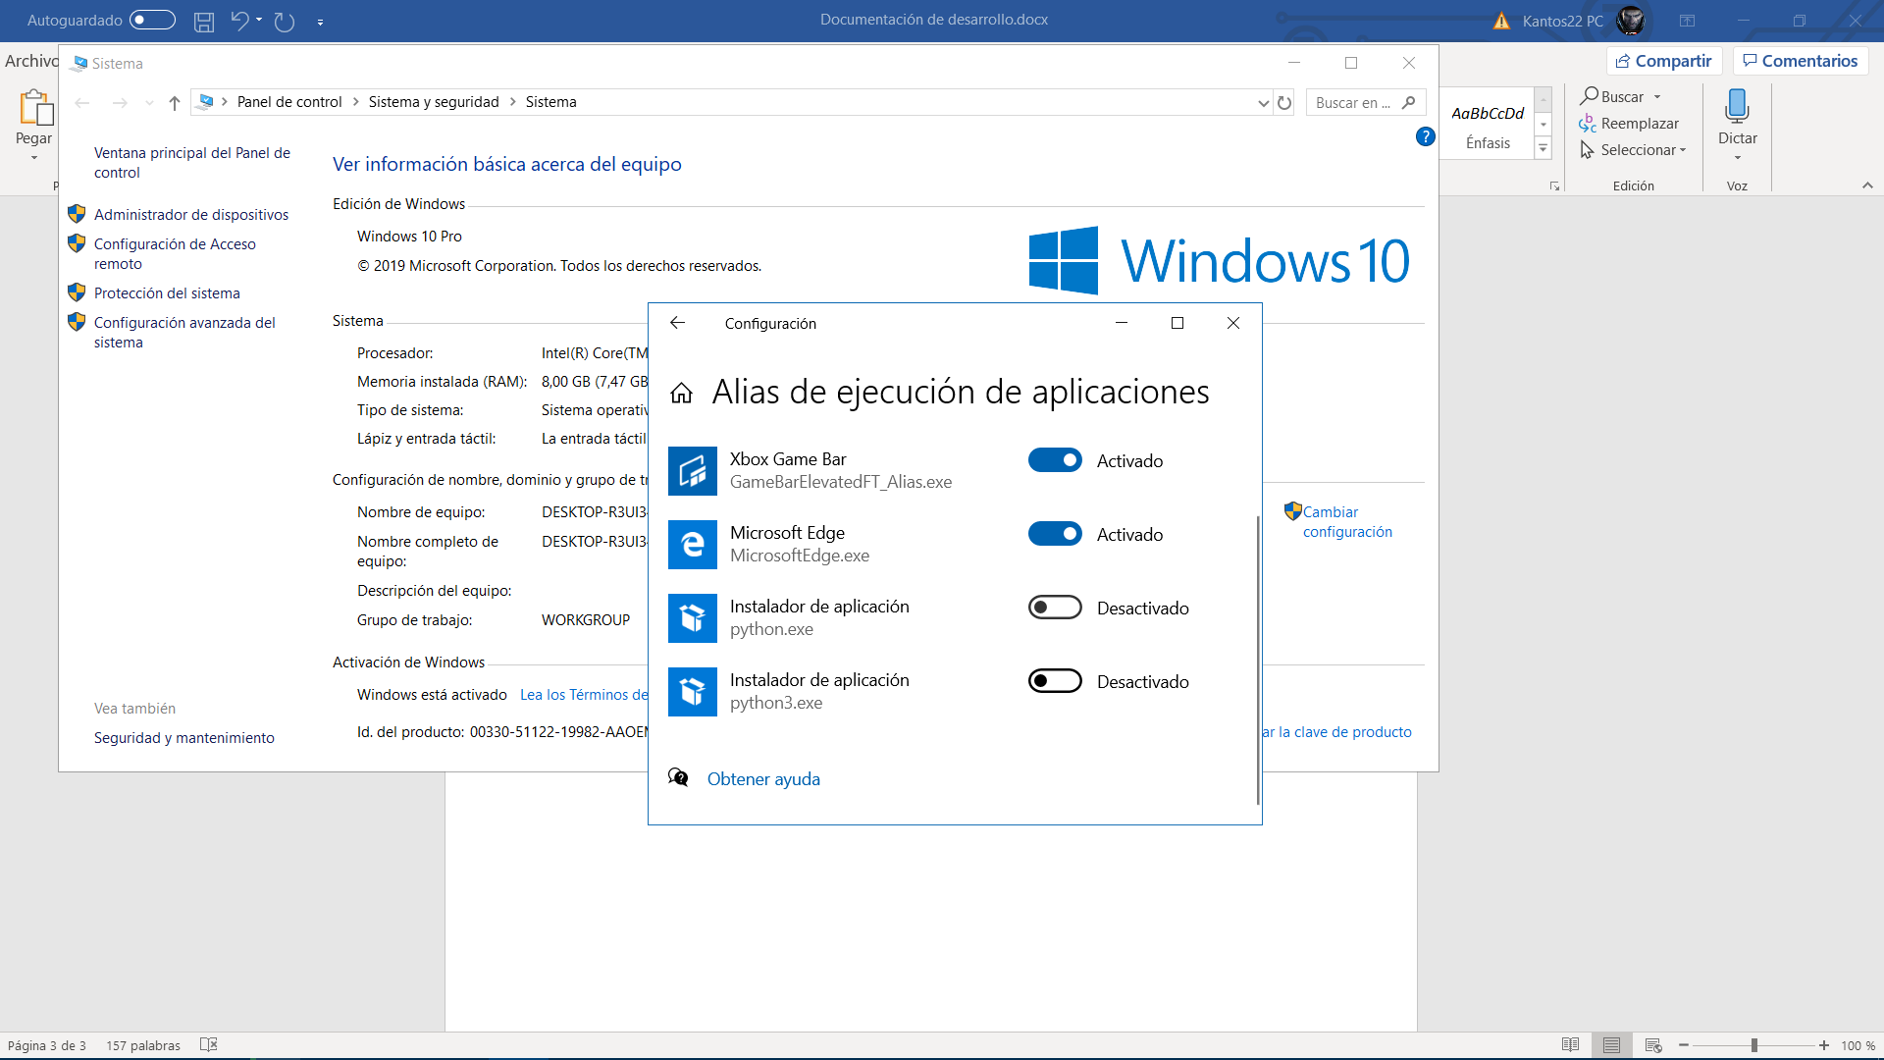

Ahora Python nos debería saludar con su versión al escribir “Python” en CMD. Así sabríamos que está instalado:

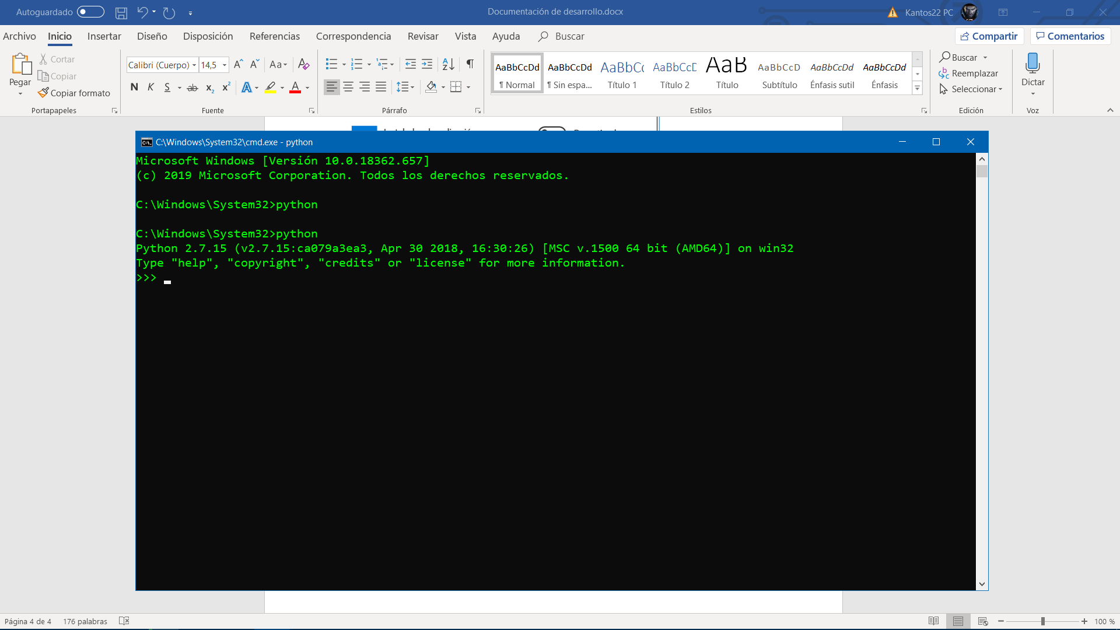

A continuación comprobamos que Python instaló también **pip** que es el gestor de paquetes de Python. Para ello escribimos “pip help” en el cmd (habiendo salido de la consola Python(ctrl+c) o abriendo otro cmd, si no, estaremos ejecutando cosas en Python).

Si nos muestra una pletora de opciones, será que efectivamente tenemos pip (como estamos trabajando con Python 2.7, debería venir por defecto, si no es asi, os hago un tuto de instalar pip.)

Instalaremos la extensión **virtualenv** para poder tener un entorno en el que probar nuestro código Python. Para ello, en el cmd vamos a escribir “pip install virtualenv”

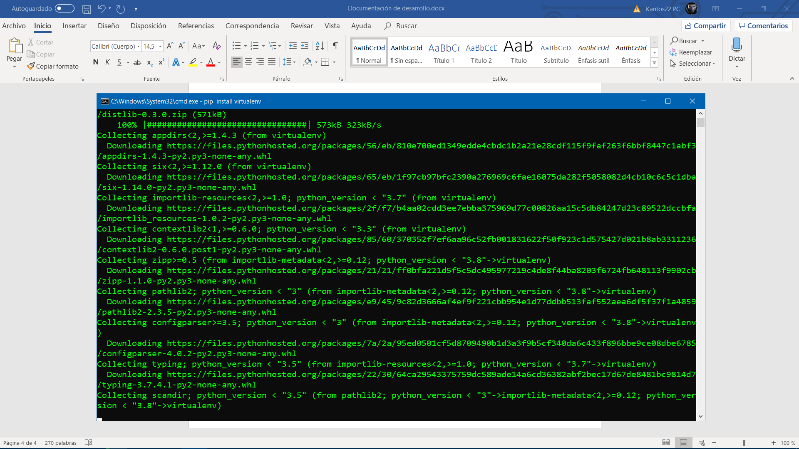

Lo cual nos lleva a esta fase de instalación y descarga de paquetes (sobra decir que deberemos estar en internet durante todo el proceso.)

Ahora solo queda esperar…

El siguiente paso es crear un wrapper para virtualenv, lo cual haremos con la simple línea:

“pip install virtualenvwrapper-win”.

Ya hemos terminado con los prerrequisitos. Ahora vamos a comenzar a crear nuestro entorno de trabajo y después ya podremos instalar Flask.

1. **Creacion de un entorno de trabajo para Python.**

Vamos a seguir estos pasos.

Crear un entorno virtual.

Conectar un proyecto con nuestro entorno virtual.

Establecer un directorio del proyecto

Deactivate

Workon

Pip Install

Flask!

Para crear un entorno creamos uno en el cmd con el comando “mkvirtualenv ProyectoNuevo” esto creará el entorno “ProyectoNuevo”(evidentemente).

https://www.python.org/ftp/python/3.8.1/python-3.8.1.exe

vamos a crear un directorio de trabajo con:

mkdir C:\Users\**usuario**\Envs

y viajaremos allí con

cd C:\Users\**usuario**\Envs

allí crearemos un entorno de trabajo virtual nuevo con el comando:

“py -m venv ProyectoNuevo” lo cual creará el espacio de trabajo para el proyecto en cuestión. Ahora nos meteremos en la carpeta del proyecto haciendo “cd ProyectoNuevo”

Y vamos a activarlo con el comando “\Scripts\activate” (OJO, ESTO TENEMOS QUE HACERLO CADA VEZ QUE VAYAMOS A TRABAJAR CON ESTE DIRECTORIO.)

SABREMOS QUE ESTAMOS TRABAJANDO CON EL DIRECTORIO PORQUE EL NOMBRE DE ESTE PASARÁ A LA PARTE DE LA IZQUIERDA DEL CMD:

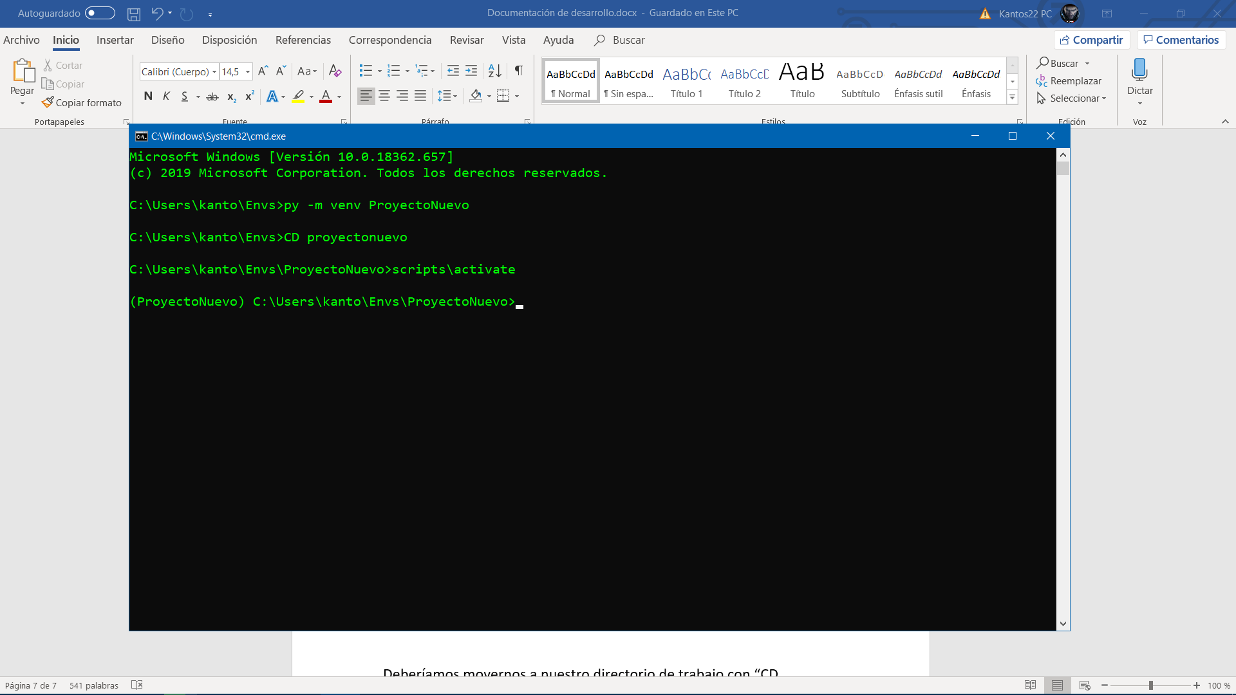

**Cualquier cosa que instalemos a partir de ahora, será exclusivo de este proyecto.**

Ahora tenemos que instalar flask, para ello escribimos “pip install flask”

(Ten en cuenta que esto instalará flask en el proyecto actual.)

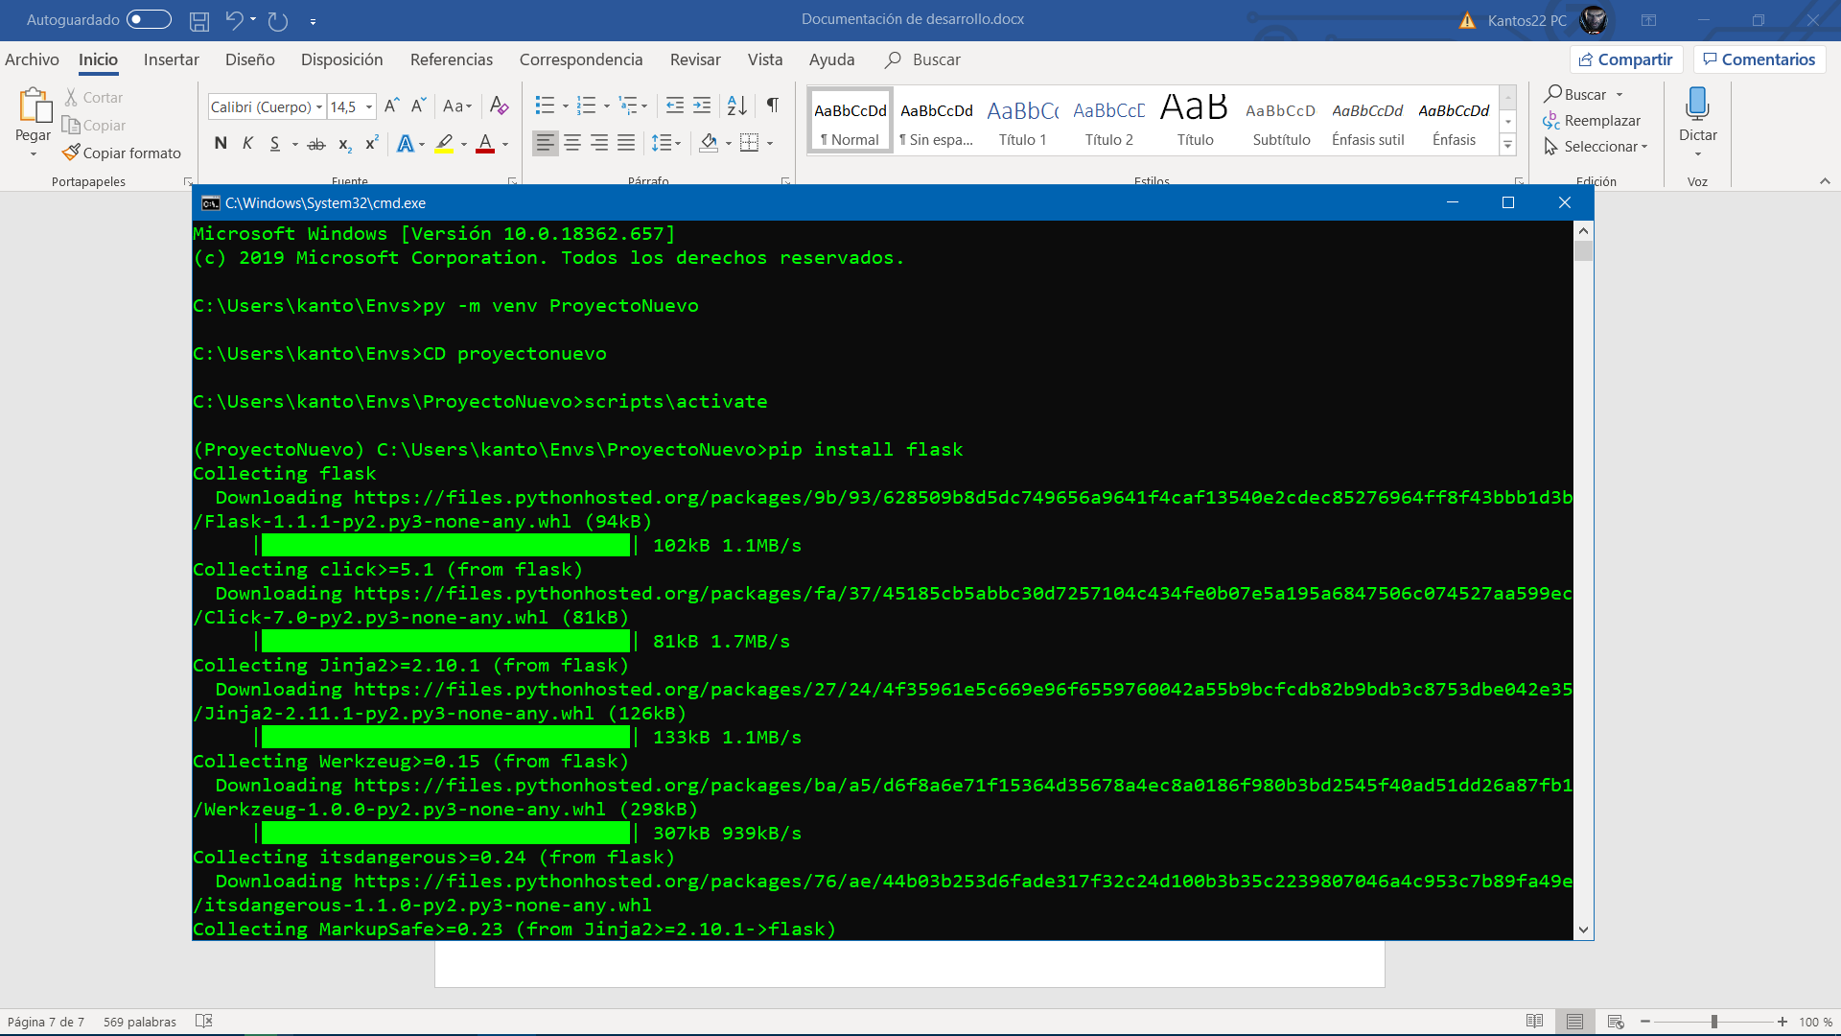

Ahora vamos al directorio del proyecto y creamos nuestros archivos Python (app.py, por ejemplo)

E importamos en la primera línea flask:

from flask import Flask.

Una vez hecha la aplicación, podemos ejecutarla con el directorio activado, escribiendo

“fask run”

“flask run --host=0.0.0.0”

Pero veremos un error de que falta sqlalchemy como modulo, así que lo instalaremos con el comando:

pip install -U Flask-SQLAlchemy

y sqlite:

pip install pysqlite3

Y ya podemos hacer “flask run”